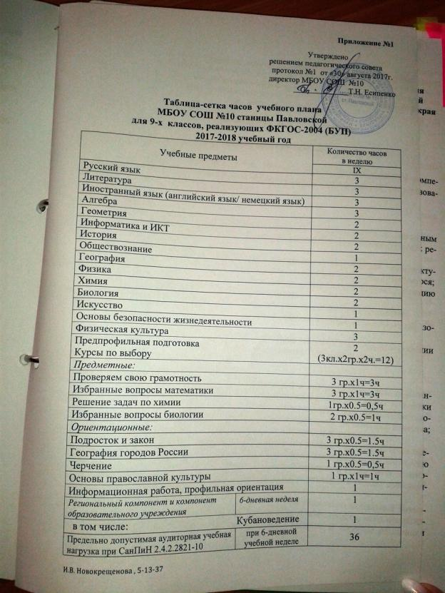

Учебный план
основного общего образования (9 классы)
муниципального бюджетного общеобразовательного учреждения
средней общеобразовательной школы №10 станицы Павловской муниципального образования Павловский район Краснодарского края
на 2017 – 2018 учебный год.

ПОЯСНИТЕЛЬНАЯ ЗАПИСКА

Цели и задачи образовательной организации

Цели – достижение уровня функциональной грамотности обучающихся, соответствующего стандартам основной школы, и готовность к обучению по программам среднего общего образования, осознанному профессиональному выбору.
Задачи:
- обеспечение образовательного процесса, предусмотренного школьным учебным планом и позволяющего достигать высоких образовательных результатов обучающихся;
- создание оптимальных условий для развития способностей, интеллектуального, творческого и нравственного потенциала каждого обучающегося;
- создание условий для формирования у педагогов и обучающихся мотивации к непрерывному образованию;
- обеспечение условий для формирования опыта обучающихся в решении социально-значимых проблем для создания ситуаций успеха

Ожидаемые результаты:
- готовность и способность обучающихся к саморазвитию,
- сформированность мотивации к учению и познанию, ценностно-смысловые установки выпускников основной школы, отражающие их индивидуально-личностные позиции, социальные компетентности, личностные качества;
- сформированность основ российской, гражданской идентичности;
- освоенный обучающимися в ходе изучения учебных предметов опыт специфической для каждой предметной области деятельности по получению нового знания, его преобразованию и применению, а также система основополагающих элементов научного знания, лежащая в основе современной научной картины мира.

Особенности и специфика образовательной организации
Учебный план основного общего образования реализуется в соответствии с требованиями Федерального компонента государственного образовательного стандарта общего образования, утвержденного приказом Министерства образования и науки Российской Федерации от 05 марта 2004г. № 1089 «Об утверждении федерального компонента государственных образовательных стандартов начального общего, основного общего и среднего (полного) общего образования» с изменениями , внесенными приказом Минобрнауки РФ от 7 июня 2017 года №506 в 9а, 9б и 9в классах.

Реализуемые основные общеобразовательные программы
Предусматривается 5-летний нормативный срок освоения образовательных программ основного общего образования для 5-9 классов.

Нормативная база для разработки учебного плана
Учебный план составлен в соответствии с основными федеральными и региональными документами:
- Федеральный Закон от 29 декабря 2012 г. № 273-ФЗ «Об образовании в Российской Федерации»;
- Федеральный компонент государственного стандарта общего образования, утвержденный приказом Министерства образования и науки Российской Федерации от 05 марта 2004, № 1089 «Об утверждении федерального компонента государственных стандартов начального общего, основного общего и среднего (полного) общего образования» (для VI-XI (XII) классов, ФКГС-2004) с изменениями, внесенными приказом Минобрнауки РФ от 7 июня 2017 года №506
- Федеральный базисный учебный план, утвержденный приказом Министерства образования Российской Федерации от 09 марта 2004г. № 1312 (ФБУП-2004),
- Приказ Министерства образования и науки Российской Федерации от 30 августа 2013г. № 1015 «Порядок организации и осуществления образовательной деятельности по основным общеобразовательным программам – образовательным программам начального общего, основного общего и среднего общего образования»;
- Постановление Главного государственного санитарного врача Российской Федерации от 29.12.2010 № 189 «Санитарно-эпидемиологические требования к условиям и организации обучения в общеобразовательных учреждениях».
- Приказ министерства образования и науки Краснодарского края от 17 июля 2013г. №3793 «О примерных учебных планах для общеобразовательных учреждений Краснодарского края»

Режим функционирования образовательной организации
Организация образовательного процесса регламентируется календарным учебным графиком в соответствии с СанПиН 2.4.2.2821-10 и Уставом школы
Продолжительность учебного года - 34 учебные недели, 4 четверти.
В 9-х классах обучение ведется в режиме шестидневной учебной недели.
Максимально допустимая недельная нагрузка при 6-дневной неделе:
9 классы-36 часов
Продолжительность урока 40 минут.

Расписание звонков:
1 урок 8.15 – 8.55
2 урок 9.15 – 9.55
3 урок 10.15 – 10.55
4 урок 11.15 – 11.55
5 урок 12.10 – 12.50
6 урок 13.05 – 13.45
7 урок 13.55 – 14.35
Перерыв между обязательными и дополнительными занятиями 40 мин.
Режим начала групповых и индивидуальных занятий
9 классы - с 14.30 часов
Объем домашних заданий по всем предметам не должен превышать (в астрономических часах): в 9 классах –до 3.5 часа.

Выбор учебников и учебных пособий, используемых при реализации
учебного плана.
Изучение учебных предметов учебного плана организуется с использованием учебников, включенных в Федеральный перечень, утвержденный приказом Минобрнауки от 31.03.2014 года №253 «Об утверждении федерального перечня учебников, рекомендуемых к использованию при реализации имеющих государственную аккредитацию образовательных программ начального общего, основного общего и среднего общего образования» (с изменениями и дополнениями от 08 июня, 28 декабря 2015 года, 26 января, 21 апреля, 29 декабря 2016 года).

Особенности учебного плана
Учебный план основного общего образования обеспечивает введение в действие и реализацию требований Федерального компонента государственного стандарта общего образования, утвержденного приказом Министерства образования и науки Российской Федерации от 05марта 2004 г № 1089, определяет общий объем нагрузки и максимальный объем аудиторной нагрузки обучающихся, состав и структуру обязательных предметных областей по классам и годам обучения.

УМК, используемые для реализации учебного плана.
Для реализации учебного плана используются учебно-методические комплекты, в соответствии с Федеральным перечнем учебников, рекомендуемыми к использованию Приказом Министерства образования и науки Российской Федерации от 31.03.2014 года №253, Приказом Министерства образования и науки Российской Федерации от 09.06.2016 года № 699 «Об утверждении перечня организаций, осуществляющих выпуск учебных пособий , которые допускаются к использованию при реализации имеющих государственную аккредитацию образовательных программ начального общего, основного общего, среднего общего образования», с письмом Министерства образования и науки Краснодарского края от 08.04.2015г №47-4867/15-14 «О нормативном сроке использования учебников», в соответствии с Перечнем рабочих программ и учебников на 2017-2018 учебный год (Приложение к образовательной программе ФКГОС -2004(БУП) МБОУ СОШ №10 ст.Павловской, утвержденной педагогическим советом №1 от 30.08.2017 года)

Региональная специфика учебного плана
Региональной спецификой учебного плана является:
- ведение учебного предмета «Кубановедение» в 9-х классах по одному часу в неделю из части, определяемой участниками образовательных отношений. В каждый год обучения предмета вводится тематический раздел «Духовные истоки Кубани»(4 часа), который призван способствовать усвоению базовых духовно-нравственных ценностей, сложившихся в процессе культурного развития Кубани.
-выделение дополнительного времени на изучение русского языка до 3 часов в неделю.
-ОБЖ в 9 классах изучается как самостоятельный курс в объеме 1 час в неделю.
Учебный предмет «Обществознание» в 9 классах изучается как отдельный учебный предмет 1 час в неделю и предусматривает изучение экономики и права.
«Физическая культура» в 9 классах -3 часа в неделю.
Преподавание курса ОПК организуется через ориентационные курсы по выбору (межклассная группа).

Компонент образовательной организации
Компонент образовательной организации в 9-х классах распределен на увеличение часов предметов федерального компонента базисного учебного плана следующим образом:
класс | Кол-во часов | Распределение часов
9а, б, в | 6 | Русский язык – 1 час  Основы безопасности жизнедеятельности -1час  Кубановедение -1час  Курсы по выбору – 2 часа  Информационная работа, профильная ориентация- 1час

Элективные учебные предметы
9а, 9б, 9в классы участвуют в предпрофильной подготовке (формы организации предпрофильной подготовки - внутриклассная с делением на группы и межклассные группы).
Цели введения курсов по выбору:
- дополнительная подготовка для прохождения государственной итоговой аттестации,
- удовлетворение познавательных интересов обучающихся в различных сферах человеческой деятельности,
- обучение графической грамоте и элементам графической культуры;
- оказание помощи обучающимся в их профильном и социальном определении.
Предметные:
- Проверяем свою грамотность-1час
- Избранные вопросы математики-1час
- Решение задач по химии-0.5 часа
- Избранные вопросы биодогии-0.5 часа
Ориентационные:
- Подросток и закон-0.5 часа
- Черчение-0.5 часа
- География городов России-0.5 часа
- Основы православной культуры-1 час

Деление классов на группы
При изучении предметов «Иностранный язык», «Информатика и ИКТ» производится деление классов на группы.

Учебный план для IX классов
Таблица-сетка часов для 9 классов, участвующих в предпрофильной подготовке, реализующих ФКГОС-2004 (БУП) , представлена в приложении №1.

Формы промежуточной аттестации обучающихся
Промежуточная аттестация обучающихся проводится в соответствии с Положением «О текущем контроле успеваемости и промежуточной аттестации обучающихся», утвержденным педсоветом №3 от 10.11.2014г, приказ от 11.11.2014 г. №263.
Отметки за четверть выставляются как среднее арифметическое по всем предметам учебного плана.
По итогам 1-4 четверти проводится промежуточная аттестация по русскому языку, математике в 9 классах в виде административных мониторинговых комплексных работ в следующие сроки:
за 1 четверть- 24.10.2017-28.10.2017
за 2 четверть- 22.12.2017-27.12.2017
за 3 четверть- 19.03.2018-23.03.2018
за 4 четверть -21.05.2018-24.05.2018
В соответствии с п.6. ст.59 273- ФЗ от 29.12.2012 года «Об образовании в Российской Федерации» и Порядком проведения государственной итоговой аттестации по образовательным программам основного общего образования», утвержденным приказом МОН РФ от 25 декабря 2013 года №1394 «Об утверждении порядка проведения государственной итоговой аттестации по образовательным программам основного общего образования», обучающиеся, не имеющие академической задолженности и в полном объеме выполнившие учебный план (имеющие годовые отметки по всем предметам учебного плана за 9 класс не ниже удовлетворительных), допускаются к государственной итоговой аттестации по образовательным программам основного общего образования в форме основного государственного экзамена по русскому языку и математике, и двум предметам по выбору обучающихся для сдачи экзамена..
Итоговые отметки за 9 класс по русскому языку, математике и 2 предметам, сдаваемым обучающимися определяются как среднее арифметическое годовых и экзаменационных отметок.
Итоговые отметки за 9 класс по другим учебным предметам выставляются на основе годовой отметки выпускника за 9 класс.
Обучающиеся 9 классов, имеющие академическую задолженность, по одному и более предметам остаются на повторное обучение.

Кадровое и методическое обеспечение соответствуют требованиям учебного плана.

Директор МБОУ СОШ № 10 Т.Н. Есипенко

Приложение №1

Утверждено
решением педагогического совета
протокол №1 от «30» августа 2017г.
директор МБОУ СОШ №10
______________Т.Н. Есипенко

Таблица-сетка часов учебного плана
МБОУ СОШ №10 станицы Павловской
для 9-х классов, реализующих ФКГОС-2004 (БУП)
2017-2018 учебный год
Учебные предметы |  | Количество часов  в неделю
 |  | IX
Русский язык |  | 3
Литература |  | 3
Иностранный язык (английский язык/ немецкий язык) |  | 3
Алгебра |  | 3
Геометрия |  | 2
Информатика и ИКТ |  | 2
История |  | 2
Обществознание |  | 1
География |  | 2
Физика |  | 2
Химия |  | 2
Биология |  | 2
Искусство |  | 1
Основы безопасности жизнедеятельности |  | 1
Физическая культура |  | 3
Предпрофильная подготовка  Курсы по выбору |  | 2  (3кл.х2гр.х2ч.=12)
Предметные:
Проверяем свою грамотность |  | 3 гр.х1ч=3ч
Избранные вопросы математики |  | 3 гр.х1ч=3ч
Решение задач по химии |  | 1гр.х0.5=0,5ч
Избранные вопросы биологии |  | 2 гр.х0.5=1ч
Ориентационные:
Подросток и закон |  | 3 гр.х0.5=1.5ч
География городов России |  | 3 гр.х0.5=1.5ч
Черчение |  | 1 гр.х0.5=0,5ч
Основы православной культуры |  | 1 гр.х1ч=1ч
Информационная работа, профильная ориентация |  | 1
Региональный компонент и компонент образовательного учреждения | 6-дневная неделя | 1
в том числе: Кубановедение |  | 1
Предельно допустимая аудиторная учебная нагрузка при СанПиН 2.4.2.2821-10 | при 6-дневной учебной неделе | 36

И.В. Новокрещенова , 5-13-37

